Zad1

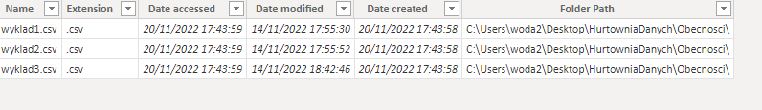

Zad2

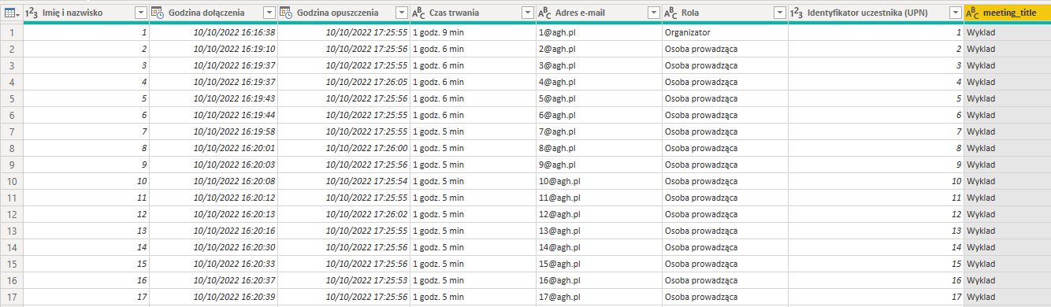

Zad3

Zad4

Zad5

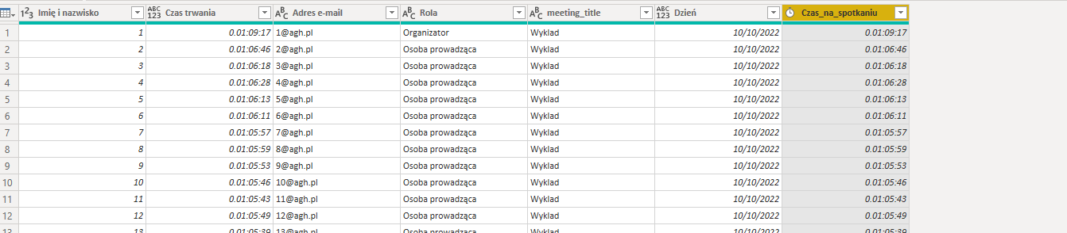

Zad6

